Министерство образования и молодежной политики Свердловской области



ГАПОУ СО «Екатеринбургский колледж транспортного строительства»

Отчёт по программе «Практическая работа 10 Kotlin»

Выполнил: Идрисов Руслан

Группа: ПР-22

Преподаватель: Мирошниченко Г.В

2023

**Задание: 1. Товар на складе (вариант 3)**

**Входные данные:**

**Класс Product: name(string) – название товара; price(int) – цена товара, quantity(int) – кол-во товара на складе**

**Класс BaseProduct: year(int) – год выхода товара; currentYear(int) – текущий год**

**Main: product – ввод имени товара**

**Выходные данные**

fun main() {  
 *println*("Введите название товара: ")  
 var product = BaseProduct(*readLine*()!!.toString() ?:"")  
 product.Getinfo()  
}

open fun Getinfo(){  
 *println*("Товар на складе: $name")  
 *println*("Цена: $price $")  
 *println*("Количество: $quantity")  
 *println*("Качество: ${Quality()}")  
}

**Блок-схема**

**Product:**

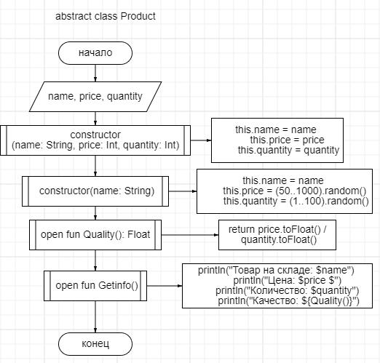

**BaseProduct:**

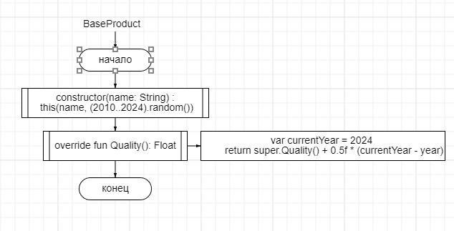

**Interface QualityFunc:**

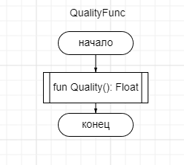

**Main**

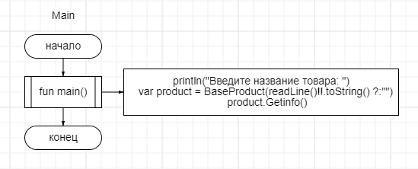

**Листинг программы (если есть)**

**Класс Product:**

abstract class Product  
{  
 var name: String = ""  
 var price: Int = 0  
 var quantity: Int = 0  
 constructor(name: String, price: Int, quantity: Int)  
 {  
 this.name = name  
 this.price = price  
 this.quantity = quantity  
 }  
 constructor(name: String)  
 {  
 this.name = name  
 this.price = (50..1000).*random*()  
 this.quantity = (1..100).*random*()  
 }  
 open fun Quality(): Float{  
 return price.toFloat() / quantity.toFloat()  
 }  
 open fun Getinfo(){  
 *println*("Товар на складе: $name")  
 *println*("Цена: $price $")  
 *println*("Количество: $quantity")  
 *println*("Качество: ${Quality()}")  
 }  
}

**Класс BaseProduct:**

class BaseProduct(name: String, var year: Int) : Product(name) {  
 constructor(name: String) : this(name, (2010..2024).*random*())  
 override fun Quality(): Float{  
 var currentYear = 2024  
 return super.Quality() + 0.5f * (currentYear - year)  
 }  
}

**interface QualityFunc:**

interface QualityFunc {  
 fun Quality(): Float  
}

**Main:**

fun main() {  
 *println*("Введите название товара: ")  
 var product = BaseProduct(*readLine*()!!.toString() ?:"")  
 product.Getinfo()  
}